Негативные последствия употребления некурительных смесей
и о мерах противодействия их распространению

Внастоящее время актуальной проблемой является распространение курительных и некурительных смесей, содержащих в своем составе синтетические добавки.
Данные смеси рекламируются как легальный продукт, не содержащий наркотических средств и психотропных веществ, не содержащий табака, что не соответствует действительности. Тем не менее, эти смеси получают популярность в молодежной среде, продажа их активно ведется как посредством сети Интернет, так и на территории учреждений образования, в общежитиях.

В молодёжной среде вошли в моду жевательные смеси (снюсы) не содержащие табак. Производители уверяют, что это абсолютно безопасно. Но в состав входит никотин, который вступая в реакцию со щелочным компонентом (известь, сода, мел и др.), даёт тот же эффект, что и спайс.
Будьте осторожны!
За употребление, хранение и распространение снюсов, не содержащих табак, лицам, не достигшим 18 лет, грозит наказание, постановка на учёт в инспекцию по делам несовершеннолетних.
Для лиц, не достигших 18 лет, запрещено использование электронных сигарет, вейпов, употребление снюсов и насвая.

Запрещённые виды снюсов: Corvus, Dzen , Lyft , ARQA, Fata Morgana, RED, Alfa , Fedrs, Blax, Lucky, CHN, Boshki и другие.
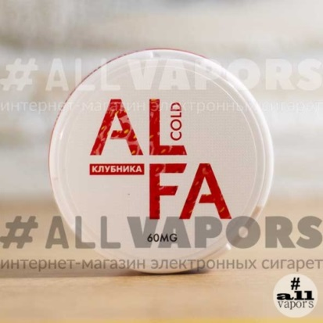

Ответственность за хранение и сбыт некурительных смесей насвай, снюс и др.
- ДЕКРЕТ ПРЕЗИДЕНТА РЕСПУБЛИКИ БЕЛАРУСЬ
24 января 2019 г. № 2
«О государственном регулировании производства, оборота и потребления табачного сырья и табачных изделий, производства, оборота и использования электронных систем курения, жидкостей для электронных систем курения, систем для потребления табака»

В Республике Беларусь запрещаются:
производство, хранение некурительных табачных изделий, предназначенных для жевания и (или) сосания, оптовая и (или) розничная торговля ими;

Кодекс Республики Беларусь об Административных Правонарушениях
6 января 2021 г. № 91-З

Статья 17.6. Незаконные действия с некурительными табачными изделиями, предназначенными для сосания и (или) жевания
1. Приобретение, хранение некурительных табачных изделий, предназначенных для сосания и (или) жевания, в количестве, не превышающем 50 граммов, – влекут предупреждение или наложение штрафа в размере до двух базовых величин.

2.Перевозка, пересылка, приобретение, хранение некурительных табачных изделий, предназначенных для сосания и (или) жевания, в количестве, превышающем 50 граммов, а равно реализация таких некурительных табачных изделий при отсутствии признаков незаконной предпринимательской деятельности – влекут наложение штрафа в размере от десяти до двадцати базовых величин

3. Изготовление некурительных табачных изделий, предназначенных для сосания и (или) жевания, в количестве, превышающем пятьдесят граммов, при отсутствии признаков незаконной предпринимательской деятельности – влечет наложение штрафа в размере от двадцати до тридцати базовых величин с конфискацией орудий и средств совершения административного правонарушения или без конфискации, либо общественные работы с конфискацией орудий и средств совершения административного правонарушения или без конфискации, либо административный арест с конфискацией орудий и средств совершения административного правонарушения или без конфискации.

Под некурительными табачными изделиями, предназначенными для сосания и (или) жевания, в настоящей статье понимаются изделия (снюс, насвай и другие), изготовленные из табака (очищенной табачной пыли, никотина) и щелочного компонента (мела, извести или прочих щелочных компонентов (соды) с добавлением или без добавления иных ингредиентов.

